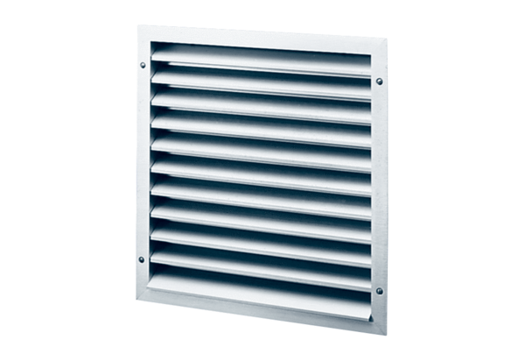Kratka zewnętrzna MLA 25Opakowanie jednostkowe: 1 sztukaAsortyment: C
Numer artykułu: 0151.0112Producent: MAICO

